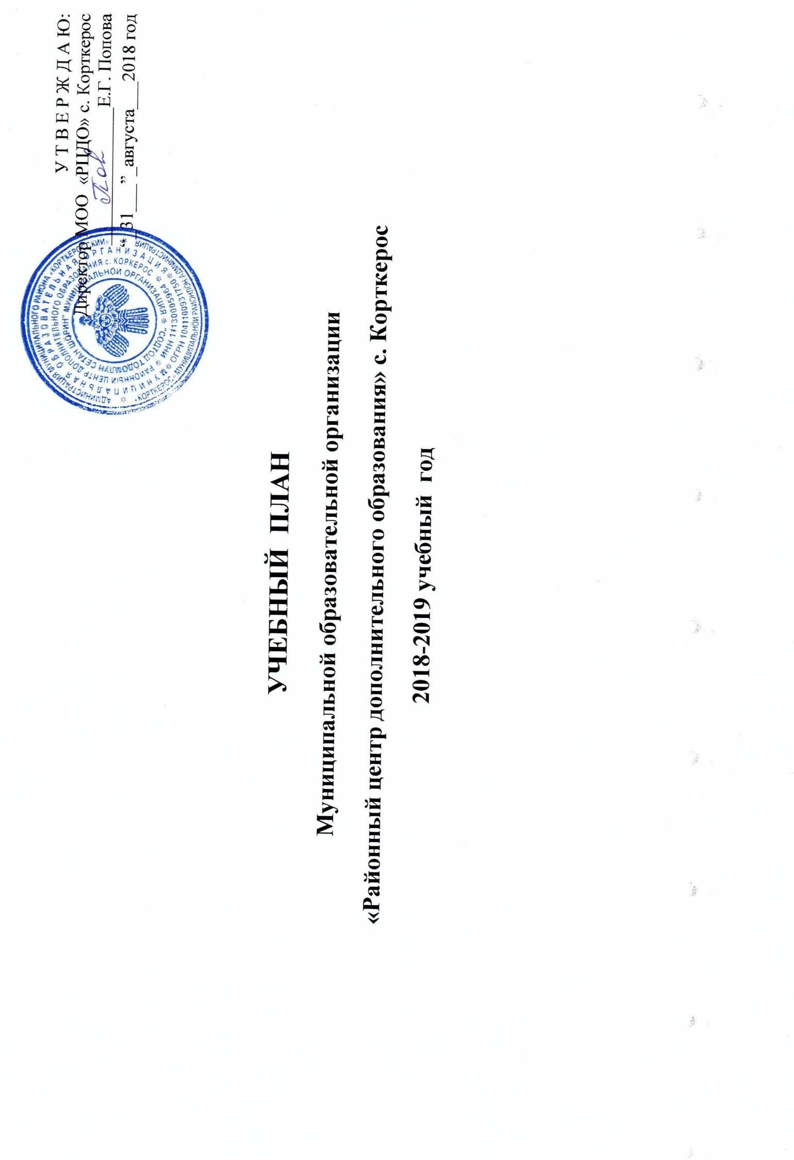

У Т В Е Р Ж Д А Ю:
Директор МОО «РЦДО» с. Корткерос
_______________Е.Г. Попова
“_31___”_августа___2018 год

УЧЕБНЫЙ ПЛАН
Муниципальной образовательной организации
«Районный центр дополнительного образования» с. Корткерос
2018-2019 учебный год

ПОЯСНИТЕЛЬНАЯ ЗАПИСКА.
к учебному плану МОО «РЦДО» с. Корткерос
на 2018- 2019 учебный год
Учебный план МОО «Районный центр дополнительного образования» с. Корткерос ( далее «МОО «РЦДО» с. Корткерос) – нормативный акт, устанавливающий перечень образовательных программ и объем учебного времени, отводимого на изучение по учебным годам, в соответствии с установленной тарификацией педагогической нагрузки.
Муниципальная образовательная организация «Районный центр дополнительного образования» с.Корткерос по типу является учреждением дополнительного образования и в соответствии с лицензией, выданной на право осуществления образовательной деятельности, реализует дополнительные общеразвивающие программы.
Учебный план МОО «РЦДО» с. Корткерос составлен на основании следующих нормативно-правовых документов:
- Лицензия № 1387-У от 18.10.2016 г.;
- Устав МОО «РЦДО» с. Корткерос;
- Порядок организации и осуществления образовательной деятельности по дополнительным общеобразовательным программам, утв. приказом Минобрнауки России от 29.08.2013 N 1008;
- Положение «Об объединении учащихся» в муниципальной образовательной организации «Районный центр дополнительного образования» с. Корткерос
Педагоги центра работают по дополнительным общеразвивающим программам 6 направленностей, учитывающим нормы СанПиН 2.4.4.3172-14.
Деятельность объединений по дополнительным общеразвивающим программам организуется в целях создания условий для развития мотивации личности к познанию и творчеству, для обеспечения современным качественным дополнительным образованием с учетом современных социальных условий и возможностей, осуществления дифференцированного и индивидуального подходов, профессионального самоопределения ребенка, а также с учетом запросов учащихся и их законных представителей.
Продолжительность учебного года составляет 36 недель.
МОО «РЦДО» с. Корткерос работает в одну смену, режим работы является следующим: 8.00-20.00 ежедневно.
Продолжительность занятий составляет:
- для учащихся 5-7 лет – 30 мин.
- для учащихся 8-18 лет – 45 минут.
Занятия по программам музыкального творчества проводятся индивидуально. Продолжительность одного индивидуального занятия по дополнительной общеразвивающей программе «Музыкант - любитель», составляет 45 минут.
Продолжительность одного занятия в будние дни составляет 1-3 академических часа.
Продолжительность занятий на местности в объединениях туристско-краеведческой направленности составляет до 4-х часов.
Перерывы между занятиями 1 группы составляют не менее 10 минут.
Количественный состав учащихся в группах составляет:
- от 10 до 21 человек:
- на индивидуальных музыкальных занятиях – от 3 до 5 человека
- по программе «Безопасность дорожного движения» - 6-7 чел.
Занятия по реализуемым дополнительным общеразвивающим программам проводятся в виде аудиторных занятий, экскурсий, тренировок, репетиционных занятий, соревнований и др. форм образовательной деятельности; занятия проводятся со всем составом одновременно (группа).
На 2018-2019 учебный год в МОО «РЦДО» сформировано 66 учебных групп по 6 направленностям:
художественная – 29 групп;
физкультурно - спортивная направленность – 4 группы;
туристско - краеведческая направленность – 9 групп;
социально - педагогическая направленность –18 групп;
естественнонаучная - 4 группы;
техническая – 2 группы

УЧЕБНЫЙ ПЛАН МОО «РЦДО» с. КОРТКЕРОС НА 2018-2019 УЧЕБНЫЙ ГОД

Образовательная программа | Срок реализации | Возраст учащихся | Объединение | Ф. И. О.  ПДО | Количество учащихся по объединениям | Год обучения | Количество групп | Нагрузка в неделю |  | Количество часов по программе в год
Художественно-эстетическая направленность
Программа «Хореография» | 6 лет | 6-16 | Карамель | Агеева В. В. | 12 | 2 | 1 |  | 4 | 144
 |  |  |  |  | 10 | 3 | 1 |  | 4 | 144
 | 3 года | 12-18 | Мир танца  (одаренные) | Агеева В. В. | 12 | 2 | 1 |  | 8 | 288
Программа «Народные и современные ритмы» | 3 года | 7-15 | Народные и современные ритмы | Михайлова Р. П. | 12 | 3 | 1 |  | 4 | 144
Программа «Танцевальные ритмы» | 1 год | 9-16 | Счастье | Евдокимова К.Е. | 17 | 1 | 1 |  | 6 | 216
Программа «Декоративно-прикладное искусство» | 3 года | 7-10 | Акварельки | Киселева Т. В. | 11 | 1 | 1 |  | 4 | 144
 |  |  |  |  | 9 | 2 | 1 |  | 4 | 144
 |  |  |  |  | 7 | 3 | 1 |  | 4 | 144
Программа «Дизайн – изобразительное творчество детей» | 3 года | 10-16 | «Дизайн – изобразительное творчество детей» | Киселева Т. В. | 8 | 1 | 1 |  | 4 | 144
Программа  «Радуга фантазий» | 1 год | 6-9 | Радуга фантазий | Киселева Т. В. | 8 | 1 | 1 |  | 2 | 72
Программа  «Юный художник» | 1 год | 5-17 | Юный художник | Кирушев К.М. | 16 | 1 | 1 |  | 4 | 144
Программа  «Мир детства» | 3 года | 6-13 | Мир детства | Мишарина О. И. | 11 | 1 | 1 |  | 4 | 144
 |  |  |  |  | 11 | 2 | 1 |  | 4 | 144
 |  |  |  |  | 11 | 3 | 1 |  | 4 | 144
Программа «Креативное творчество» | 3 года | 7-16 | Креативное творчество | Петрова М. А. | 13 | 2 | 1 |  | 4 | 144
 |  |  |  |  | 10 | 2 | 1 |  | 4 | 144
 |  |  |  |  | 11 | 3 | 1 |  | 4 | 144
 | 3 года | 6-17 | Креативное творчество | Михайлова Р.П. | 20 | 1 | 1 |  | 4 | 144
 |  |  |  |  | 12 | 3 | 1 |  | 4 | 144
Программа «Рукодельница» | 3 года | 7-17 | Рукодельница | Габова Т. В. | 10 | 3 | 1 |  | 4 | 144
Программа «Фантазия» | 3 года | 6-17 | Фантазия | Габова Т. В. | 17 | 1 | 1 |  | 4 | 144
 |  |  |  |  | 11 | 2 | 1 |  | 4 | 144
 |  |  |  |  | 11 | 2 | 1 |  | 4 | 144
Программа «Музыкальное творчество» | 3 года | 8-17 | Музыкант- любитель | Канев И. А. | 6 | 1 | 1 |  | 6 | 216
 |  |  |  |  | 5 | 2 | 1 |  | 6 | 216
 |  |  |  |  | 3 | 3 | 1 |  | 6 | 216
Программа «Театр юного актера» | 2 года | 7-14 | «Театр юного актера» | Казакова Л.А. | 10 | 2 | 1 |  | 4 | 144
Программа «Волшебный мир оригами» | 1 год | 6-8 | Волшебный мир оригами | Мишарина О. И. | 16 | 1 | 1 |  | 4 | 144
Программа «Волшебный мир оригами» | 1 год | 6-8 | Волшебный мир оригами | Чен-Бен-Ша М.А. | 13 | 1 | 1 |  | 4 | 144
Физкультурно-спортивная направленность
Программа «Спортивные единоборства» | 3 года | 6-17 | Таэквон-до | Канев В. А. | 7 | 2 | 1 |  | 4 | 144
 | 3 года | 11-17 | «Черный пояс» | Канев В. А. | 10 | 3 | 1 |  | 4 | 144
 | 3 года | 5-18 | Рукопашный бой | Кирушев К. М. | 14 | 3 | 1 |  | 6 | 216
Рукопашный + | 1 год | 5-7 | Рукопашный + | Кирушев К. М. | 14 | 1 | 1 |  | 2 | 72
Социально-педагогическая направленность
Программа «Юный краевед-корреспондент» | 3 года | 10-18 | Юный краевед- корреспондент | Печеницына О. И. | 12 | 2 | 1 |  | 6 | 216
 |  |  |  |  | 13 | 2 | 1 |  | 6 | 216
 |  |  |  |  | 11 | 3 | 1 |  | 6 | 216
Программа «Безопасность дорожного движения» | 1 год | 14-17 | Юный участник дорожного  движения | Кутькин М. В | 7 | 1 | 1 |  | 4 | 144
 |  |  |  |  | 7 | 1 | 1 |  | 4 | 144
Программа «Развивайка» | 1 год | 5-7 | Развивайка | Мишарина О.И. | 18 | 1 | 1 |  | 2 | 72
Программа «Познавайка» | 1 год | 5-7 | Познавайка | Габова Т. В. | 18 | 1 | 1 |  | 4 | 144
Программа «Волонтёр» | 1 год | 13-18 | Добродеи | Поломошнова С.В. | 21 | 1 | 1 |  | 6 | 216
Программа «Фольклор» | 3 года | 6-17 | Фольклор | Каракчиева О. Н. | 16 | 1 | 1 |  | 4 | 144
 |  |  |  |  | 14 | 2 | 1 |  | 4 | 144
 |  |  |  |  | 13 | 3 | 1 |  | 4 | 144
Программа  «Родовая память» | 3 года | 10-17 | Родовая память |  | 22 | 2 | 1 |  | 4 | 144
Программа «Дни Великого подвига» | 1 год | 11-14 | Патриот | Панюкова Г.И. | 15 | 1 | 1 |  | 1 | 36
 |  |  |  |  | 16 | 1 | 1 |  | 1 | 36
Программа «Патриот» | 3 года | 5-17 | История в миниатюре | Кирушев К.М. | 13 | 2 | 1 |  | 6 | 216
Программа «Юный инспектор движения» | 1 год | 8-11 | Юный инспектор движения | Михайлова Р.П. | 16 | 1 | 1 |  | 6 | 216
Программа «Юный инспектор движения» | 1 год | 8-11 | Юный инспектор движения | Иноземцева И.Н. | 16 | 1 | 1 |  | 6 | 216
Программа «Оптимист» | 1 год | 12-18 | Оптимист | Потапов А.А. | 16 | 1 | 1 |  | 5 | 180
Туристско- краеведческая направленность
Программа «Туризм» | 3 года | 8-18 | Туризм | Митюшов В. Н. | 10 | 2 | 1 |  | 6 | 216
 |  |  |  |  | 9 | 3 | 1 |  | 6 | 216
 | 3 года | 8-18 | Туризм | Габов М. Н. | 12 | 1 | 1 |  | 6 | 216
 |  |  |  |  | 10 | 2 | 1 |  | 6 | 216
 |  |  |  |  | 11 | 3 | 1 |  | 6 | 216
Программа «Инструктор- проводник» | 3 года | 14-18 | Инструктор спортивного туризма | Митюшов В. Н. | 7 | 2 | 1 |  | 9 | 324
Программа «Туризм» | 3 года | 8-18 | Туризм | Кудрина С.Е. | 10 | 1 | 1 |  | 6 | 216
 |  |  |  |  | 11 | 3 | 1 |  | 6 | 216
Программа «Знатоки родного края» | 1 год | 9-11 лет | Знатоки родного края | Кудрина С.Е. | 15 | 1 | 1 |  | 4 | 144
Естественнонаучная направленность
Программа «Экология леса» | 2 года | 11-15 | Юный эколог | Лобанов А. В. | 15 | 1 | 1 |  | 2 | 72
 |  |  |  |  | 11 | 1 | 1 |  | 2 | 72
Программа  «Мир прекрасного и удивительного» | 1 год | 9-15 | Экознайка | Поломошнова С.В. | 11 | 1 | 1 |  | 6 | 216
 |  |  |  |  | 12 | 1 | 1 |  | 6 | 216
Техническая направленность
Робот | 1 год | 12-17 | Робототехника | Микушева В.Б. | 10 | 1 | 1 |  | 2 | 72
 |  |  |  |  | 10 | 1 | 1 |  | 2 | 72
 |  |  |  |  | 796 |  | 66

